***«Освоение космоса. Методические рекомендации выполнения заданий №№18-19 ЕГЭ по истории».***

Тема освоения космоса не столь популярна в современной молодёжной среде, как например, у их сверстников в 60-70-е годы. Что мы видим сегодня? Разрушены нравственные идеалы, извращены духовные ценности. Предпринимаются попытки пересмотра истории. Этому повсеместно способствуют средства массовой информации, многочисленные телевизионные программы, в которых пропагандируются чуждые идеалы, а попросту безнравственность, и что ещё хуже ставятся под сомнение достижения советской науки и техники. При подготовке учащихся к ЕГЭ по истории, при выполнении заданий №№18-19 часто встречаются вопросы космической тематики, которые вызывают затруднения. Как помочь при подготовке к экзамену? Для решения этой задачи, я разработал презентацию «Звёздные шаги человечества», состоящую из 2-х частей. В 1-й части я постарался отразить основные этапы освоения космического пространства (например, полёт первого искусственного спутника Земли, полёт животных, первый и второй пилотируемые космические полёты, освоение программы Луноход-1, совместный советско-американский полёт «Союз-Аполлон» и др.). Во второй части размещаются примерные задания, которые учащиеся выполняют, используя полученные знания первой части презентации. Приведу некоторые варианты заданий.

1. **Какие из приведённых ниже плакатов относятся к периоду правления руководителя СССР, при котором была выпущена данная монета? В ответе запишите две цифры, под которыми они указаны.**

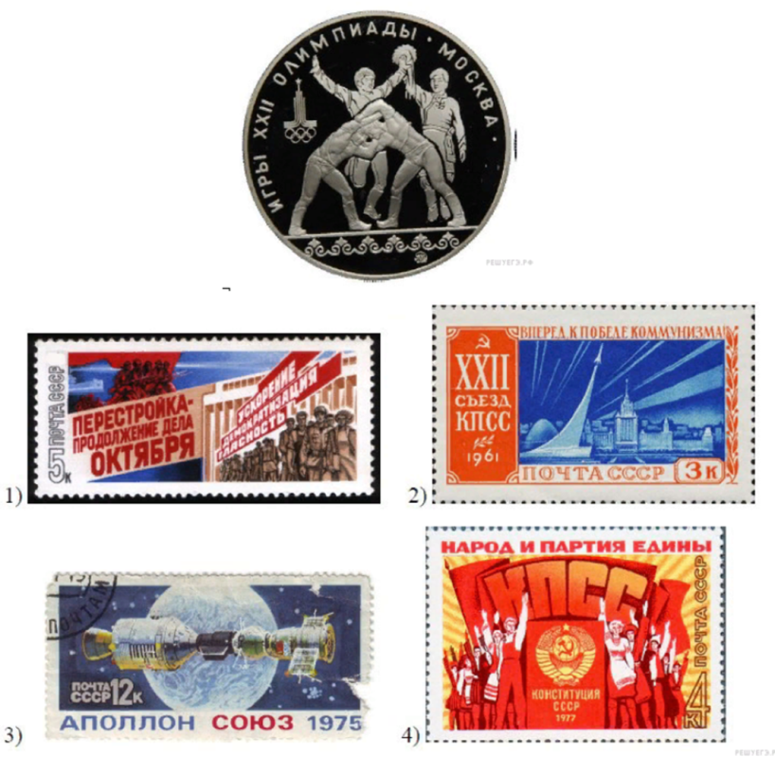

**2. Какие из плакатов относятся к событиям и явлениям того же десятилетия, что и событие, которому посвящена монета? В ответе запишите две цифры, под которыми они указаны.  Запишите в ответ цифры, расположив их в порядке, соответствующем буквам:**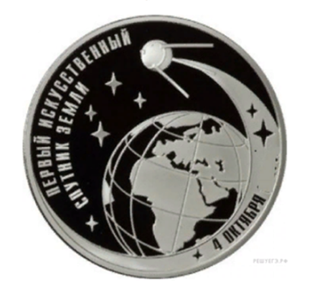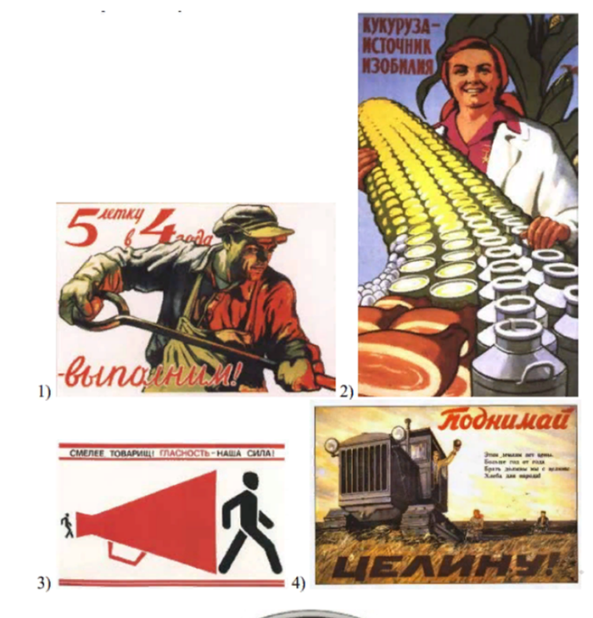

**3. Какие суждения о данной монете являются верными? Выберите два суждения из пяти предложенных. Запишите в таблицу цифры, под которыми они указаны.  
   
1) Монета посвящена событию, которое относится к периоду руководства СССР И.В. Сталина.  
2) Монета посвящена успехам СССР в освоении космического пространства.  
3) Событие, которому посвящена монета, произошло в 1950-х гг.  
4) В том же десятилетии, к которому относится событие, которому посвящена монета, в СССР впервые было испытано атомное оружие.  
5) В разработке изображённого на монете объекта принимал непосредственное участие Н.Е. Жуковский.**

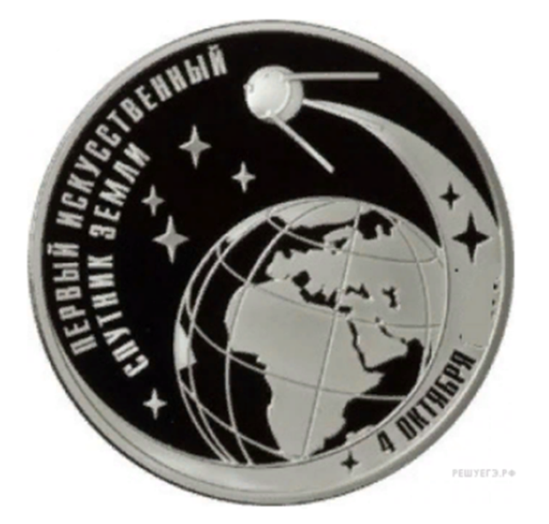

**4. Какие суждения о данном изображении являются верными? Выберите два суждения из пяти предложенных. Запишите в таблицу цифры, под которыми они указаны.  
   
1) К событию, которому посвящён данный плакат, был причастен конструктор С. П. Королёв.  
2) Данный плакат относится к времени руководства страной И. В. Сталина.  
3) Плакат подчёркивает, что событие, которому он посвящён, является триумфом советского строя.  
4) Событие, которому посвящен данный плакат, относится к 1940-м гг.  
5) На плакате изображён А. И. Покрышкин.**

